绝密★ 试卷类型A
二〇一五年聊城市初中学生学业水平考试
地 理 试 题
亲爱的同学，伴随着考试的开始，地理学科的学习告一段落。请你在答题之前，一定要仔细阅读以下说明：
1．试题由选择题与非选择题两部分组成，’共8页。选择题与非选择题各50分-共100分。考试时间70分钟o
2．将姓名、考场号、座号、考号填写在试题和答题卡指定的位置。
3．试题答案全部写在答题卡上，完全按照答题卡中的“注意事项”答题。
4．考试结束，答题卡和试题一并交回。
愿你放松心情，沉着冷静，充分发挥，争取交一份满意的答卷。
选择题(共5 0分)
下列各小题的四个选项中，只有一项最符合题目要求。每小题2分，共50分。
区域的水系特征深受本区地形和气候的影响。读下图完成1——2题。
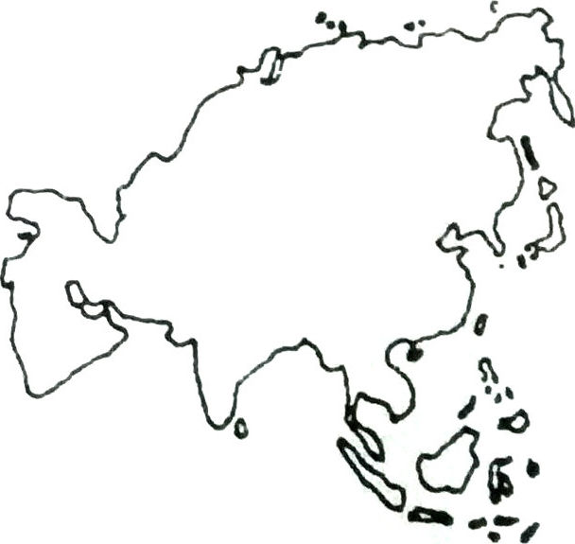
1．关于该大洲的叙述，正确的是
A．世界上面积最大的大洲 B．全部位于北半球
C．东临大西洋，西临太平洋 D．北部地区人口稠密
2．关于该大洲水系特征的叙述，错误的是
A．缺少内流河，内流流域面积狭小 B．大河多发源于中部，向四周分流
C．西部河流少，径流量小 D．广阔的地域为形成众多的大河提供了条件
人口增长必须与当地资源和环境相协调，与社会经济发展相适应，人地关系才能和谐。据此完成3～4题。
3．下列地区中，属于世界人口稠密区，但人口自然增长率出现负增长的是
A．亚洲东部 B．欧洲西部 C．南美洲西部 D．非洲北部
4．人口增长过快会带来的问题是
A．劳动力缺乏 B．就业困难 C．人口老龄化 D．国防兵源不足
读南、北美洲轮廓图，完成5-一6题．
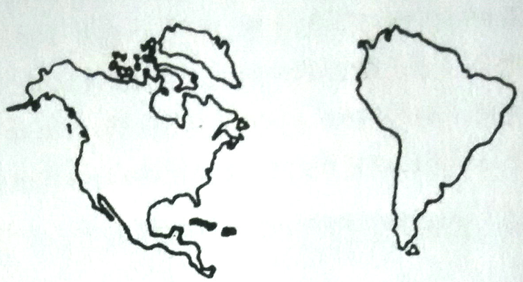
5．南、北美洲的分界线是
A．苏伊士运河 B．巴拿马运河 C．麦哲伦海峡 D．直布罗陀海峡
6．有关南、北美洲的叙述，正确的是
A．都濒临太平洋和印度洋 B．两大洲的大陆部分都有赤道穿过
C．西部都有高大的山脉，且同属科迪勒拉山系
D．北美洲以温带为主，缺失热带，南美洲缺失寒带
7．关于右图中海峡甲的叙述，正确的是
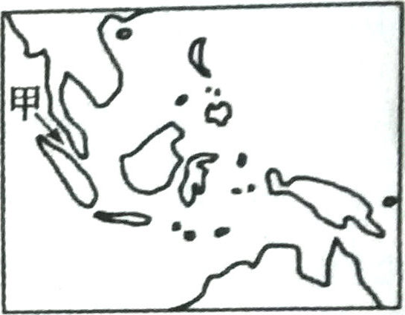
A．该海峡为白令海峡 B．位于马来半岛与苏门答腊岛之间
C．是沟通大西洋与太平洋的天然通道 D．是西亚石油运往欧洲西部的必经之地
8．读右图判断，关于该地区的叙述，错误的是
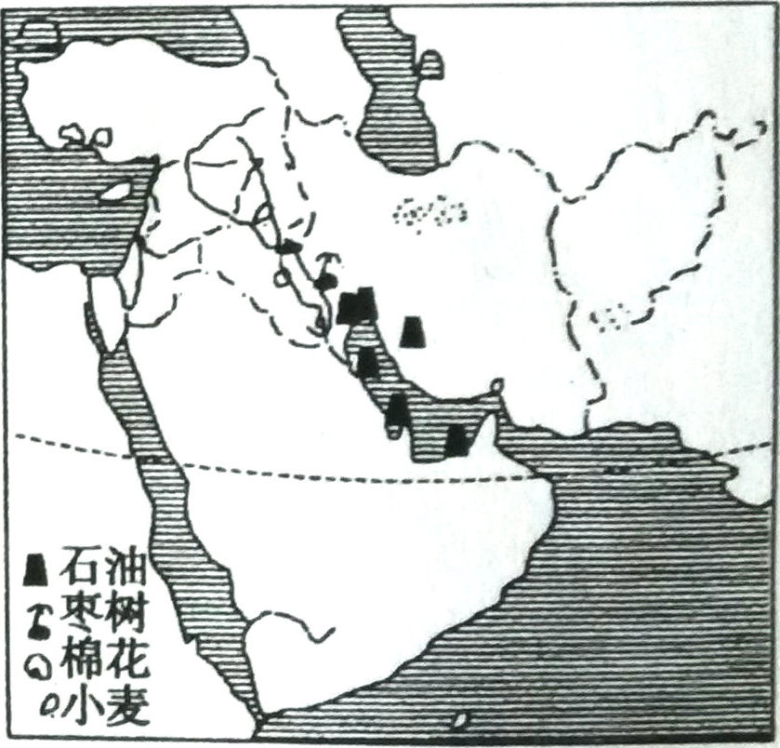
A．该地区处于“五海三洲之地” B．石油主要分布在波斯湾及其沿岸地区
C．美索不达米亚平原是该区主要的农业区 D．本区以热带季风气候为主
欧洲西部是指欧洲的西半部，是近代科学技术发展最早的地区。结合所学知识，完成9～10题。
9．有关欧洲西部自然地理特征的叙述，正确的是
A．北部深人北极圈以北 B．地形多山地，平原只分布在南北两侧
C．以地中海气候为主 D．河流短小、水流湍急，航运价值低
10．有关欧洲西部人文地理特征的叙述，正确的是
A．经济发展水平居世界前列 B．农业以种植业为主，畜牧业欠发达
C．工业发达，但部门单一 D．旅游业主要依赖自然旅游资源
11．有关日本的叙述．正确的是
A．海岸线漫长，多优良港口 B．矿产资源丰富，对外贸易发达
C．耕地面积狭小，农业生产水平不高D．工业发达，但工业产品的国际竞争力不强
12.有关美国农业的叙述，正确的是
A.农业结构中，种植业与畜牧业并重 B，农业生产区域专门化。但机械化程度低
C.是世界上最大的热带农产品出口 D.耕地面积狭小，实行精耕细作
13.署假期间，家住北京的小明和网友珍妮在网上聊天.珍妮告诉小明，此时，她们那里天气比较寒冷，学校已放寒假.据此判断珍妮可能生活在下列哪幅图示所代表的国家
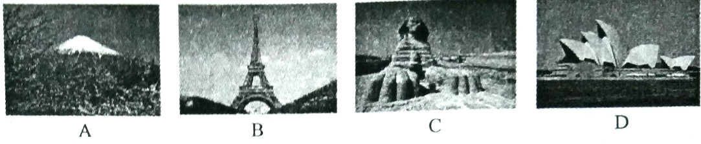
14.有关我国疆域与行政区划的叙述，正确的是
A.我国陆地总面积居世界第一位
B.我国位于亚洲东部、太平洋西岸，是一个海陆兼备的国家
C.我国疆域辽阔，北回归线穿过我国南部，北极圈穿过我国北部
D.北回归线自东向西穿过的省级行政区域单位依次是台、闽、桂、云
自古以来，长江就是我国东西运输的大动脉，被誉为“黄金水道”。读长江水系图，完成15~17题。
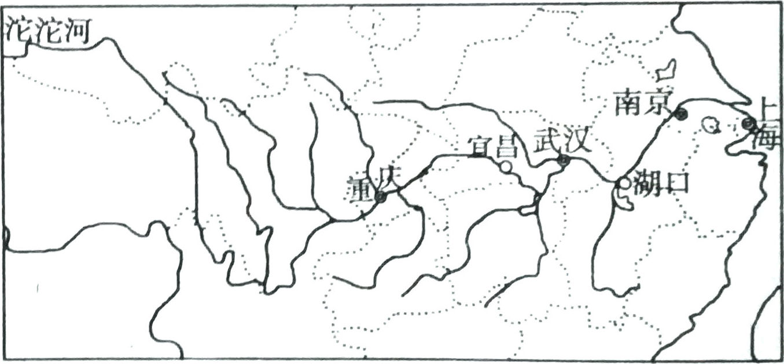
15．关于长江的叙述，正确的是
A．流域面积和流程长度、含沙量均居我国首位
B．三峡位于四川、湖北两省交界处
C．葛洲坝水电站位于长江中游，是我国目前最大的水电站
D．长江干流横贯东西，支流联结南北，形成了四通八达的水运网
16．长江中游支流、湖泊之所以对干流能起到调节作用，其原因主要是
A．支流集中分布在干流南侧
B．主要湖泊在干流两侧均有分布
C．夏季风的影响自北向南逐渐推移
D．南北两侧的支流汛期错开，对长江干流水量起着调节作用
17．关于长江和黄河共同特征的叙述，正确的是
A．都有凌汛现象发生 B．水能资源都集中在上、中游河段
C．治理的首要任务都是防洪 D．干流共同流经的省区是青海和四川
18．表示我国人口分布疏密的地理分界线是
A．大兴安岭一太行山一巫山一雪峰山
B．大兴安岭一阴山一贺兰山一巴颜喀拉山一冈底斯山
C．昆仑山一祁连山一横断山 D．黑河一腾冲一线
19．我国黄河、海河、淮河流域用水十分紧张，其主要原因是
A．不重视修建水库蓄水
B．流域面积小，河流稀少
C．耕地面积较大，且人口稠密，工业发达，需水量大，但水资源不足
D．水资源浪费严重，人们的节水意识淡薄
20．下列商品粮基地中，为我国春小麦产区的是
A．三江平原 B．成都平原 C．江汉平原 D．鄱阳湖平原
结合当地的自然资源条件、人口和劳动力状况、市场因素等因地制宜发展工业，是工业布局的原则。据此完成2 1～23题。
2 1．下列产业中，为国民经济主导产业的是
A．农业 B．工业 C．服务业 D．交通运输业
22．结合右图信息判断，不适合在图示区域内发展的产业是
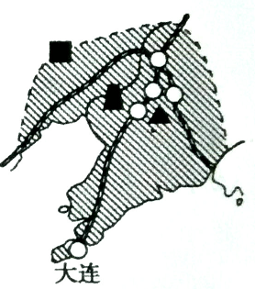
A．钢铁工业 B．机械工业 C．石油工业 D．畜牧业
23．如果只考虑近原料地布局工业，那么下列工业布局最合理的是
A．制糖工业一广西壮族自治区 B．棉纺织工业～青海省
C．钢铁工业一西藏自治区 D．苹果罐头加工业一广东省
台湾是祖国神圣不可分割的领土，台湾人民是我们的骨肉同胞。尽早实现台湾与祖国大陆的统一，是海峡两片人民的共同愿望。读下图完成24----25题。
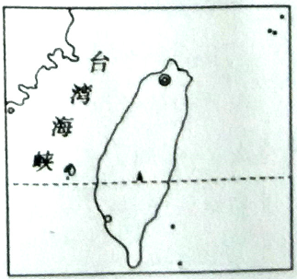
24．关于台湾省的叙述，正确的是
A．西隔台湾海峡与广东省相望 B．地形以平原为主
C．居民以高山族为主 D．旅游业已成为重要的经济支柱
25．与港、澳相比，台湾省发展工业具有的明显优势条件是
A．重要的枢纽位置 B．国际金融中心 C．资源丰富 D.交通运输发达
非选择题(共5 0分)
26．读地球公转示意图，回答问题。(5分)
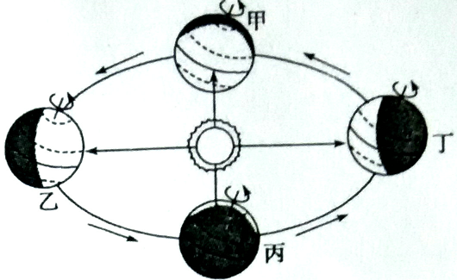
(1)观察地球公转示意图得知，一年中，太阳光线的直射点有规律地在 之间来回移动。
(2)地球公转至乙位置时为北半球的 (节气)，此时，我们居住的小区房间内能够被太阳光照射到的面积为一年中的 (最大、最小)值，北京的昼长达到一年中的 (最大、最小)值。
(3)在低纬度、中纬度和高纬度地区中，四季更替最明显的是 地区。
27．阅读图文材料，回答问题。(7分)
材料l 南亚地区示意图
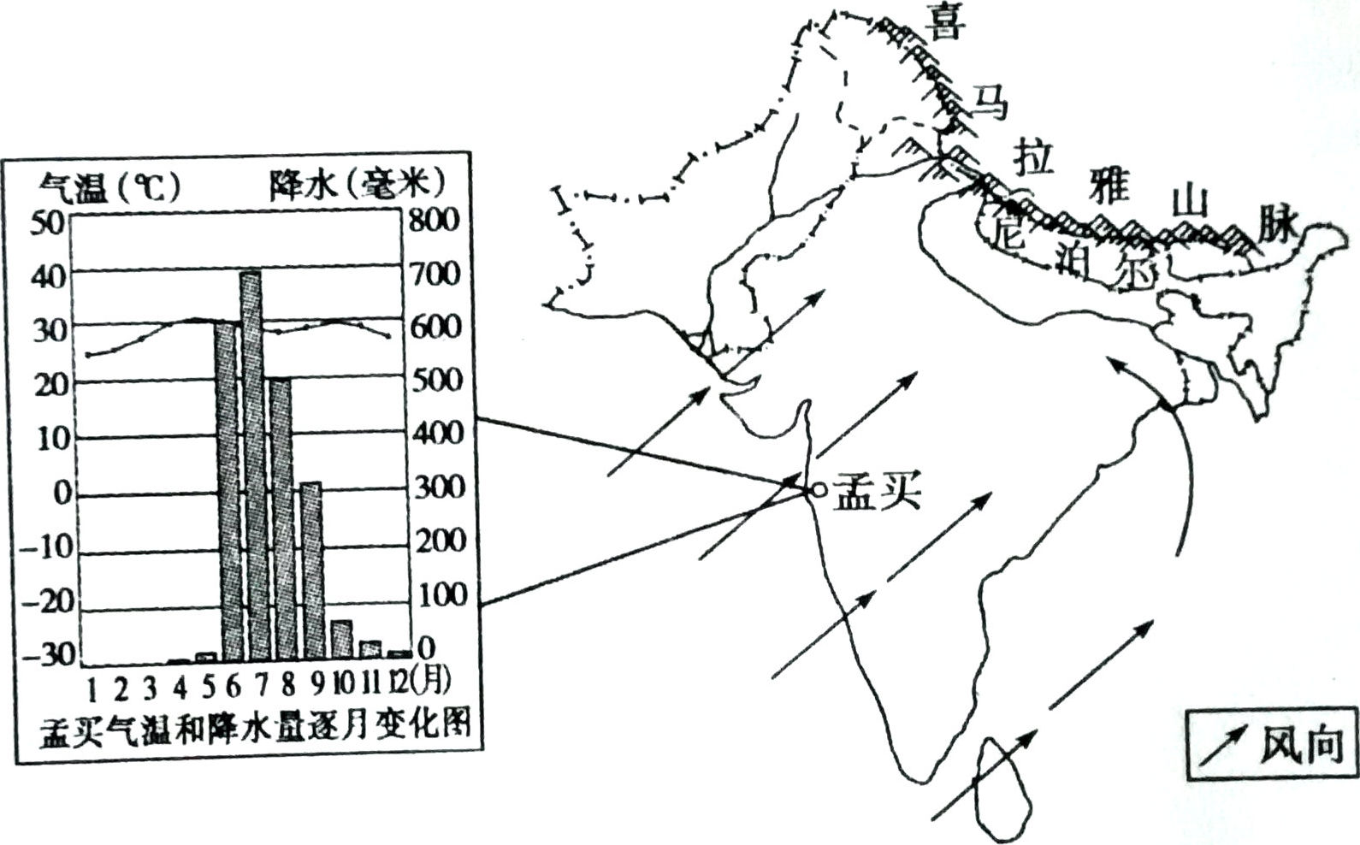
材料2 201 5年4月25日14时11分，位于喜马拉雅山南麓的尼泊尔发生了8·1级地震，且震不断。截至201 5年5月5日，地震至少造成7500多人死亡，14000多人受伤’且地震造成珠穆朗玛峰雪崩。我国西藏自治区拉萨、日喀则等地震感明显，印度、孟加拉国、不丹等地均出现人员伤亡。
(1)据材料1判断，南亚大部分地区属于 气候，该地区盛行 季风时为雨季。
(2)世界三大宗教中，起源于南亚地区的是 。南亚地区人口最多的国家是 。
(3)西南季风对南亚地区的农业有着非常重要的影响，但西南季风也往往造成南亚地区的旱涝灾害。请你运用所学知识解释南亚地区旱涝灾害频发的原因。
(4)用板块构造学说理论解释尼泊尔发生地震的原因：
28.阅读图文材料，完成以下问题(6分)
材料1两极地区有着独特的自然环境，是研究地球环境的“天然实验室”。20世纪50年代以来，各国掀起了极地科学考察的热潮。现在，许多国家在极地建立了科学考察站。我国已于1985年、1989年、2009年在南极地区分别建立了长城站、中山站和昆仑站，于2004年在北极地区建立了黄河站。
材料2南极地区示意图
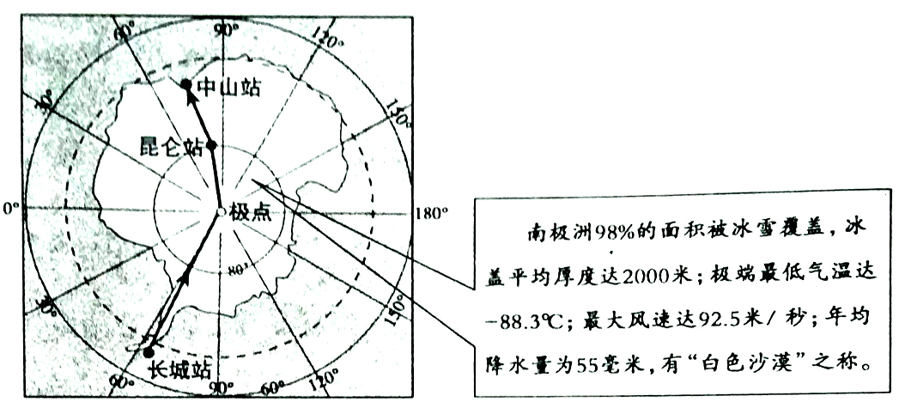
(1)将图中三大科学考察站按纬度山低到高的顺序排列: 。三大科学考察站中没有极昼极夜现象的是
(2)从长城站到中山站，沿着图中箭头方向行进，其方向是如何变化的?
(3)结合所学知识，比较两极地区在地理特征上的主要差异。(至少答出两点)

29.读俄罗斯示意图，回答问题。(1 0分)
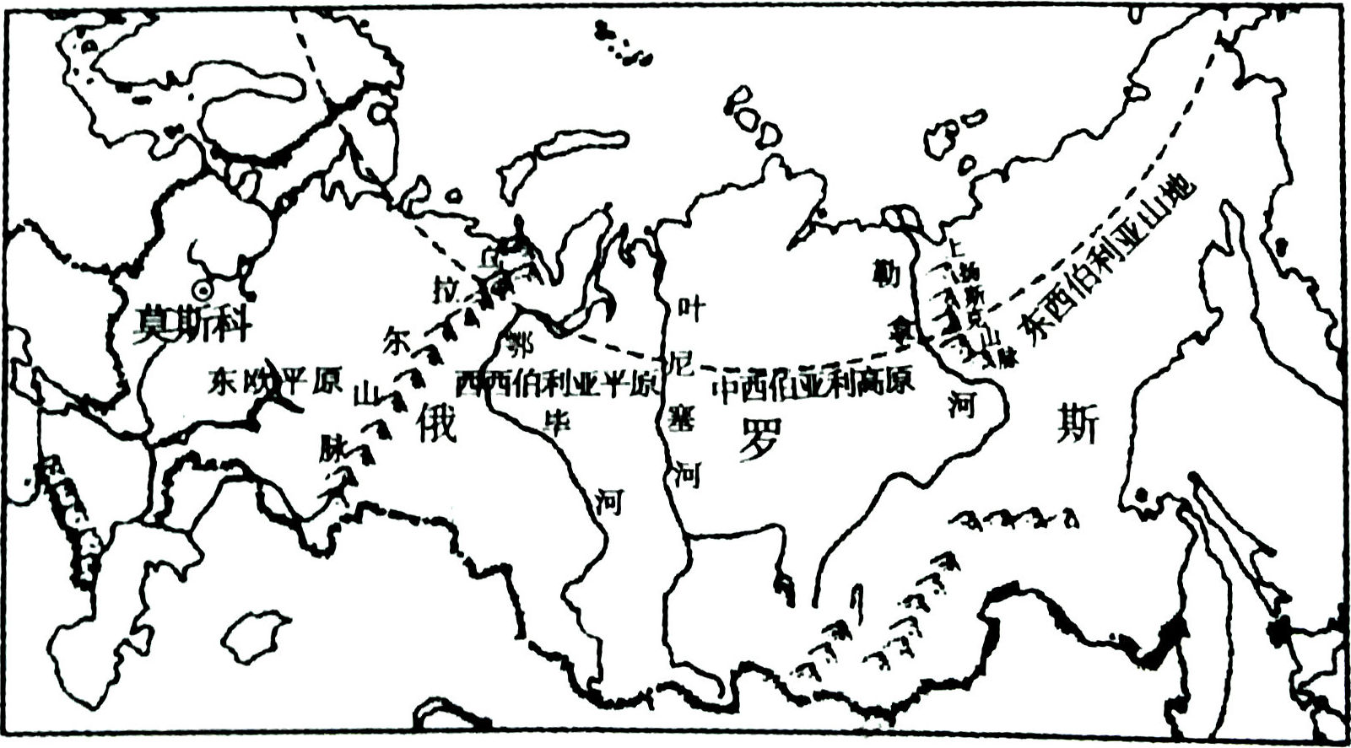
(1)据图中信息总结俄罗斯的地形特征。
(2)山脉和河流是俄罗斯大地形区的重要分界线。试举一例说明。
(3)西伯利亚地区主要河流的流向是 ，说明该地区的地势特征是
(4)俄罗斯的主要农业区分布在欧洲部分，试据图中信息分析原因。
(5)俄罗斯北部、东北部有着漫长的海岸线，但港口很少。试说明原因。
30．阅读图文材料，回答问题。(9分)
材料l 我国四大地理区域示意图
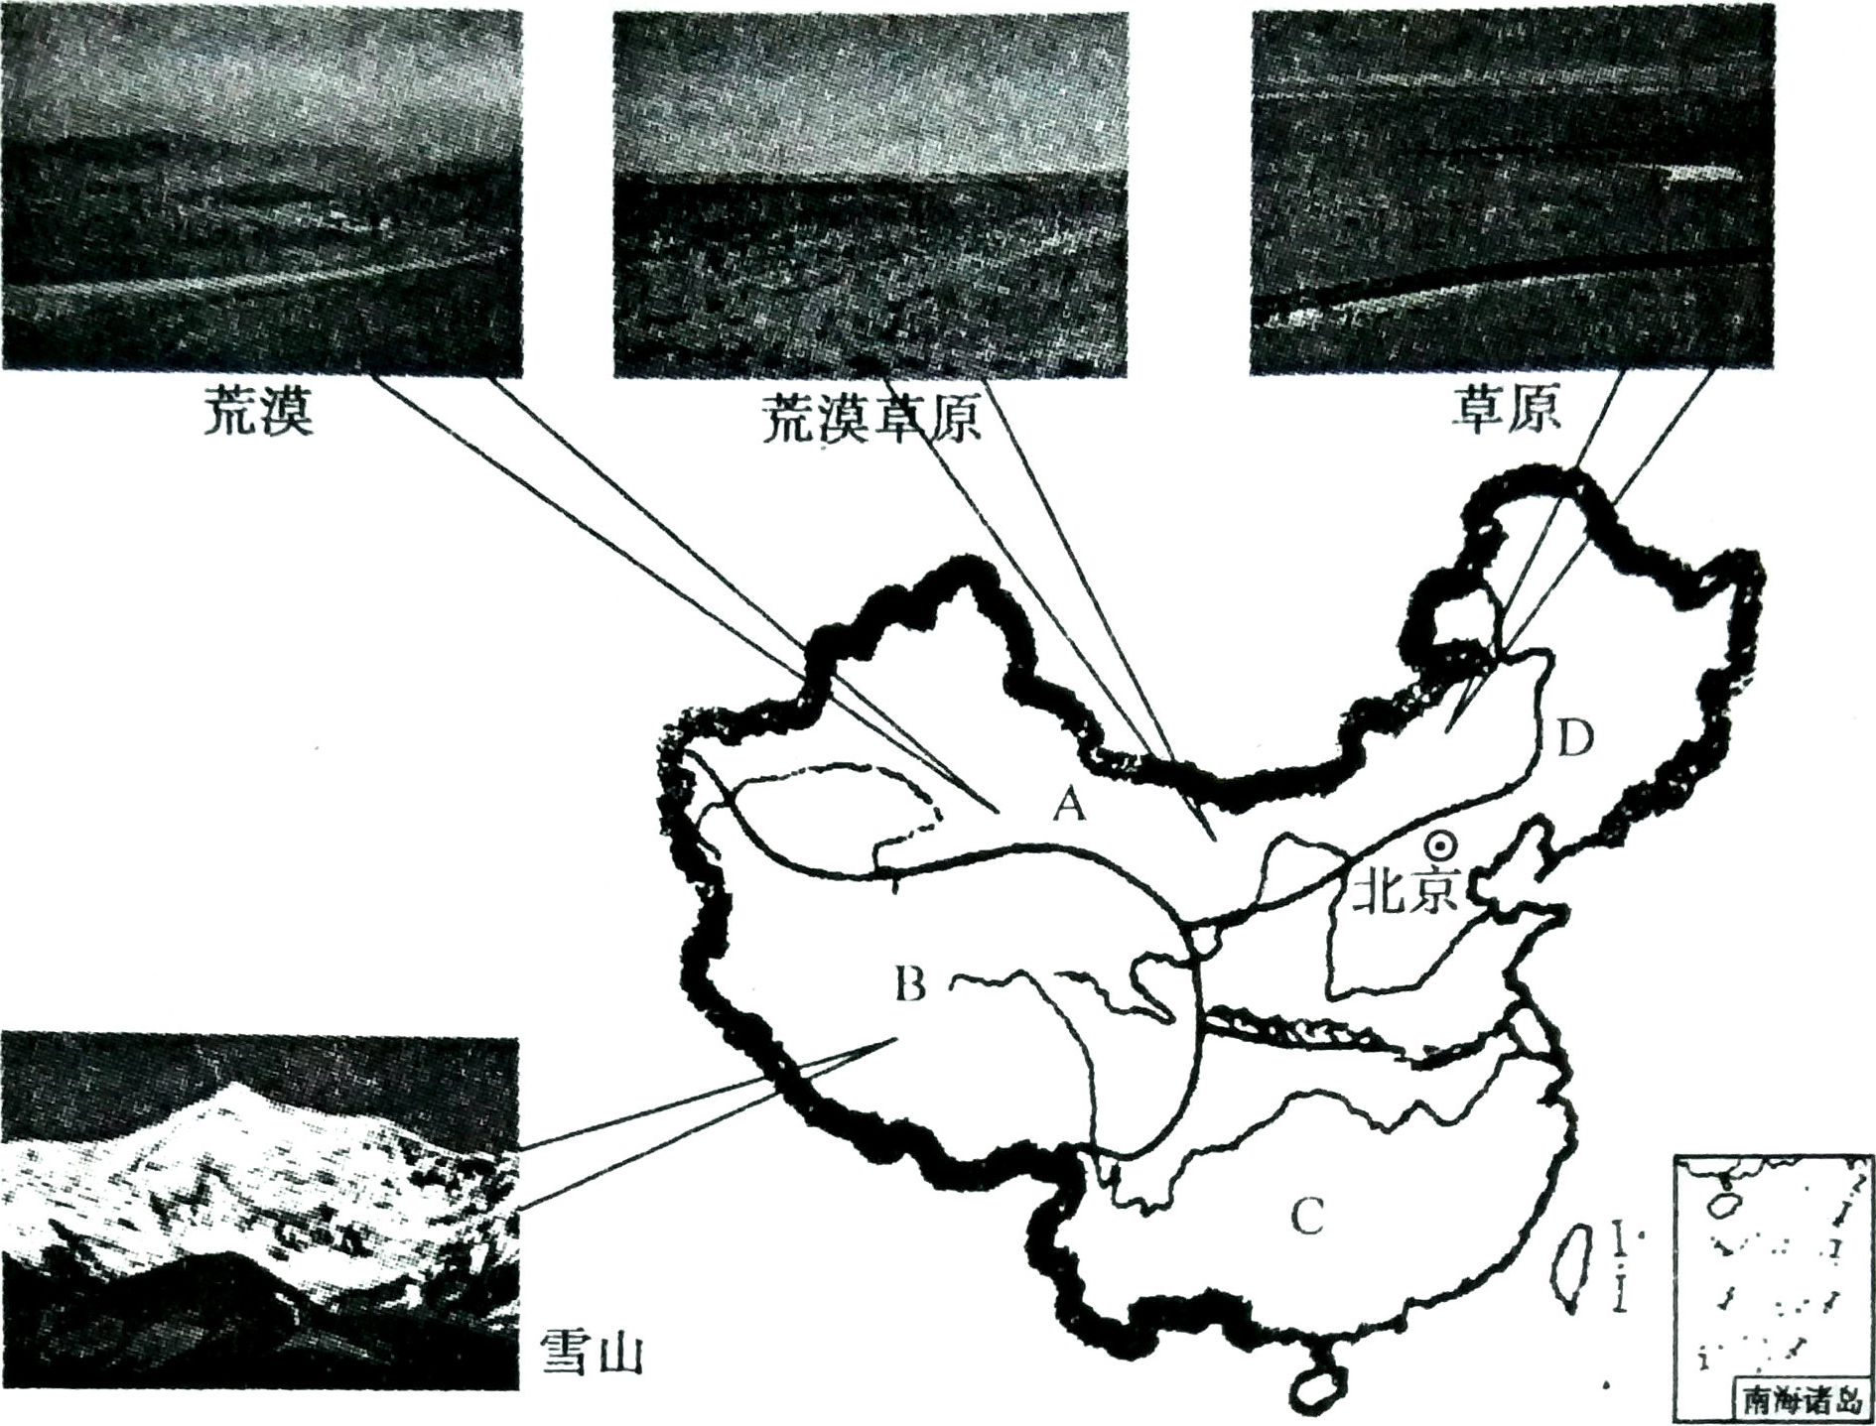
材料2 20 1 5年6月1日晚，一艘从南京驶往重庆的“东方之星”号豪华游轮在长江湖北监利水域突遇强对流天气而发生翻沉。事发客船共栽有400余人。事故的发生给许多家庭带来了灾难。
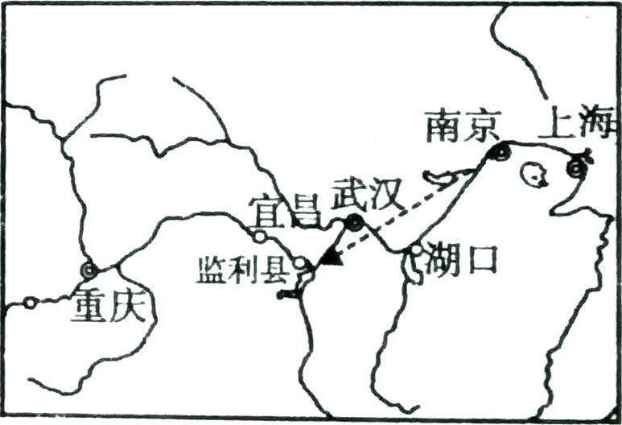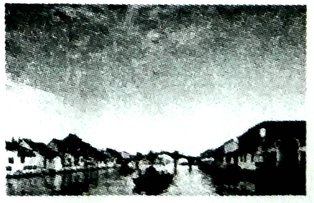
(1)在四大地理区域中，全国最大的能源产区是 。(填区域名称)
(2)右图“小桥流水人家’’反映的是 地区的生活景观。该地区的 平原有“鱼米之乡”的美称。
(3)自东向西，A地区的自然景观大致呈现出由草原向荒漠草原、荒漠的变化，其主要原因是
(4)B地区最突出的自然地理特征是 。该地区的农业主要分布在地势较低的
地带，主要农作物有 等。
(5)据材料2并结合所学知识判断，游轮出事地点位于长江 (上游、中游、下游)河段，自出发地至游轮出事地点的直线距离约为 千米。
3 1．读黄河流域局部图，回答问题。(9分)
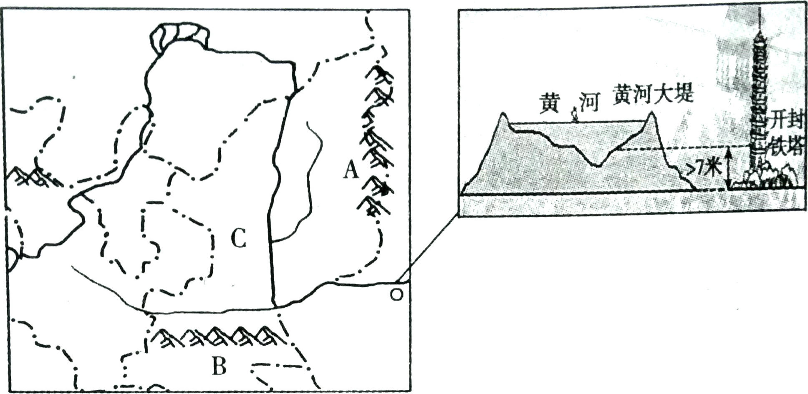
(1)山脉A是哪两个省的分界线?
(2)山脉B与 河一线是我国的一条重要地理分界线。试举一例说明。
(3)图示显示在黄河的 (上游、下游)河段形成了“地上河"，其形成原因是
(4)C为 高原，位于地势的第 级阶梯，该高原的地表形态特征是
32．读北京市示意图，回答问题。(4分)
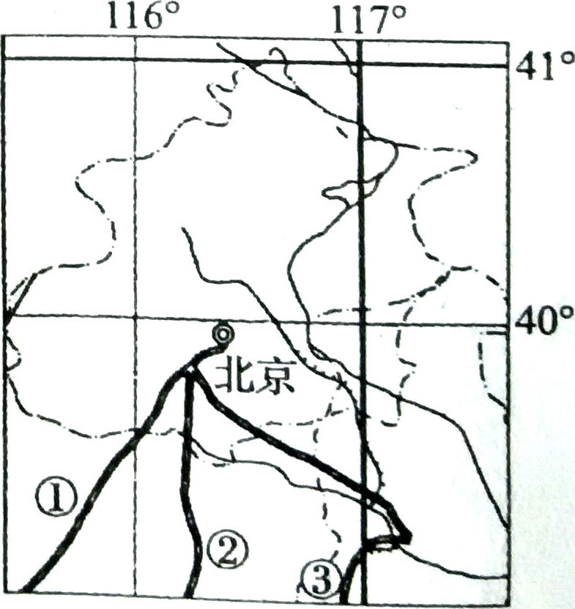
(1)北京位于 平原北缘，属于 气候。
(2)图中序号所示的铁路线中，代表京九线的是
(3)中关村是著名的 产业密集区。

